# 游戏Starplane

# 实验报告

**程序功能描述：**

游戏类似于微信的飞机大战，但在气质基础上增加了游戏难度，以及奖励制度，目标是通过击败更多的敌方飞机来获得更高的分数。初期我方飞机自身的基础弹药以及性能都不是很高，敌方飞机移动速度较慢，血量较低，通过上下左右键来进行控制，空格键发射弹药。击败敌方飞机获得分数，同时击败敌方飞机有概率随机掉落buff，buff分三种种类：增强机体型（增加自身移动速度，增加弹药伤害，增加连发弹药数量），更换弹药种类，增加生命。每次击败场上全部敌人后难度升级，刷新敌人，敌人数量增加，移动速度加快，血量增加。敌人撞击到自身飞机或拦截失败到达底线，我方飞机生命减一，生命为零时结束游戏，显示玩家分数与该游戏记录最高分数。

**设计思路：**

开发工具：pycharm（代码部分实现），aseprite（画面部分）

该程序主要基于pygame来进行开发，考虑到会出现界面与功能代码交互的情况，采用了面向对象的设计模式，尽可能的减小了程序的耦合。其中实体类有：Ship类（我方飞机），Enemy类（敌方飞机），EnemyTeam类（敌方飞机组），Bullet类（弹药），Ammo类（弹药组），Setting类（设置游戏参数），其中各自的类中记录了各自的行动，如：Enemy类中有update函数来实现自身移动，buff类有effect函数强化飞机的代码。其中重要功能函数（实现功能到画面映射）代码存于game_functionz.py中,如：check_keydown_event，check_keyup_event，update_screen。

**程序运行结果截图：**

开始游戏界面

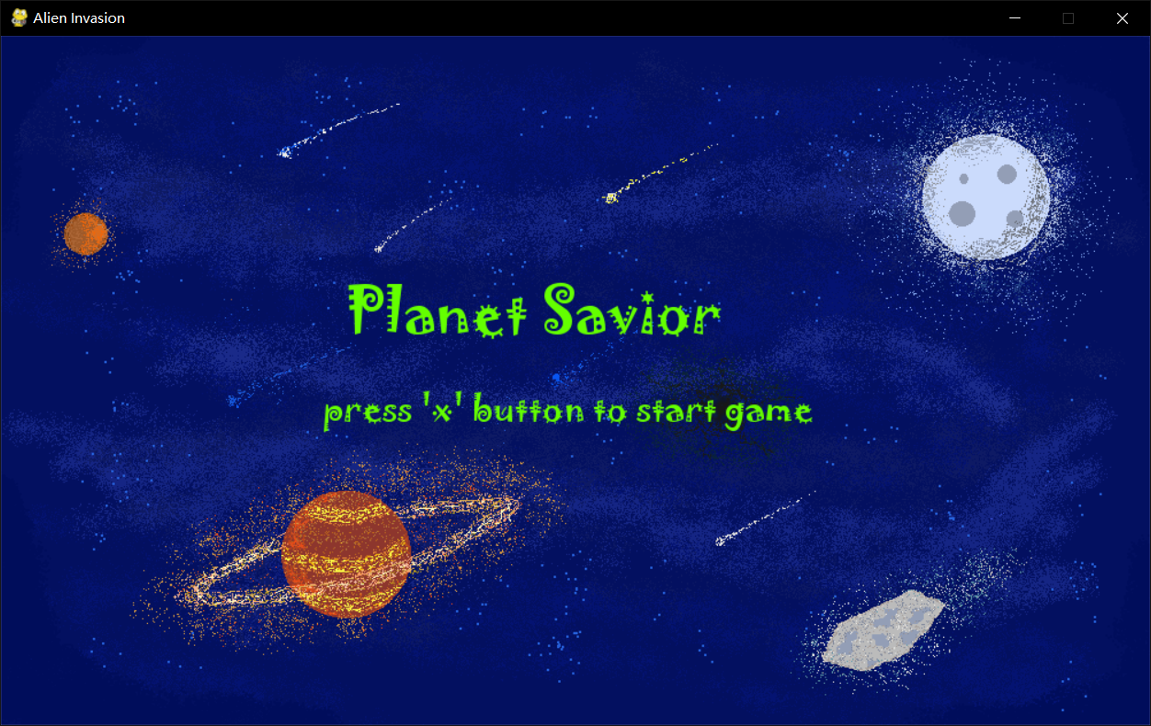

生成敌人

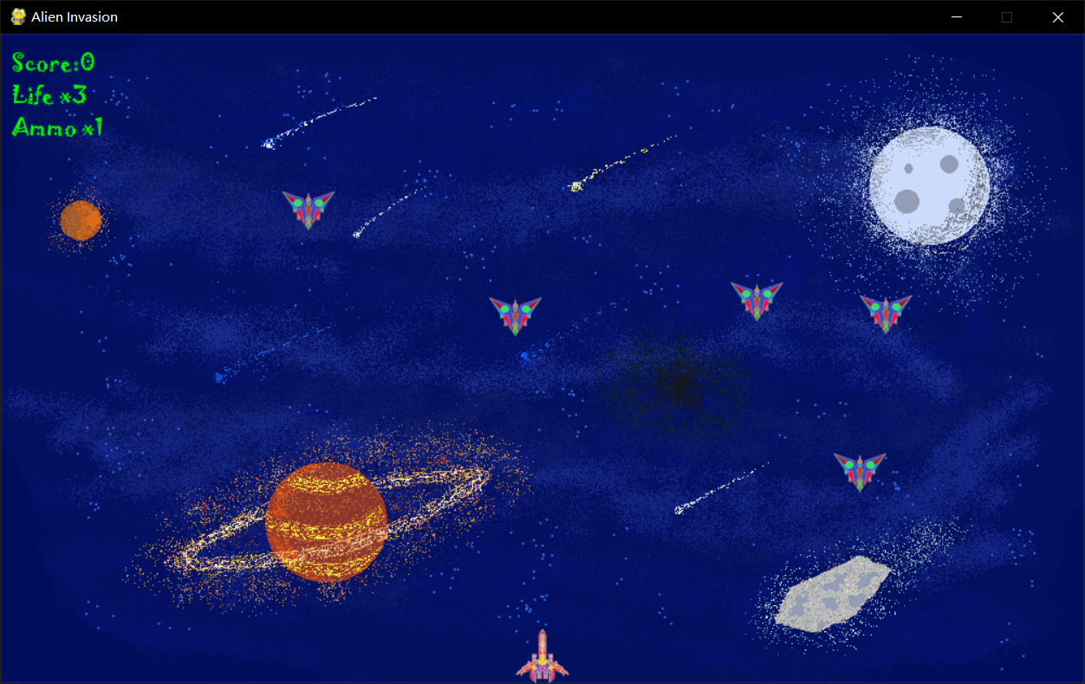

发射弹药

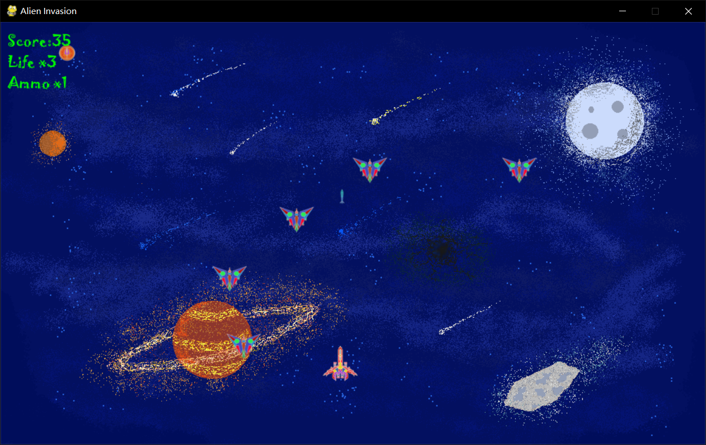

获得更换弹药buff后弹药变化

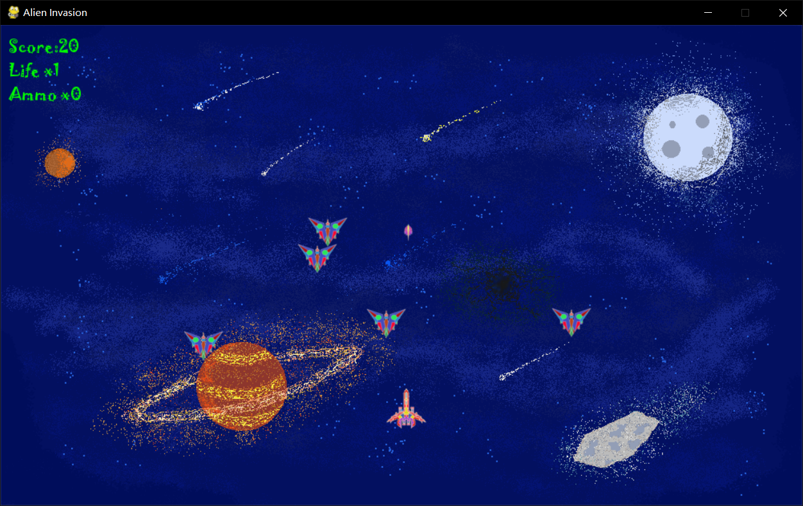

击杀敌人生成buff

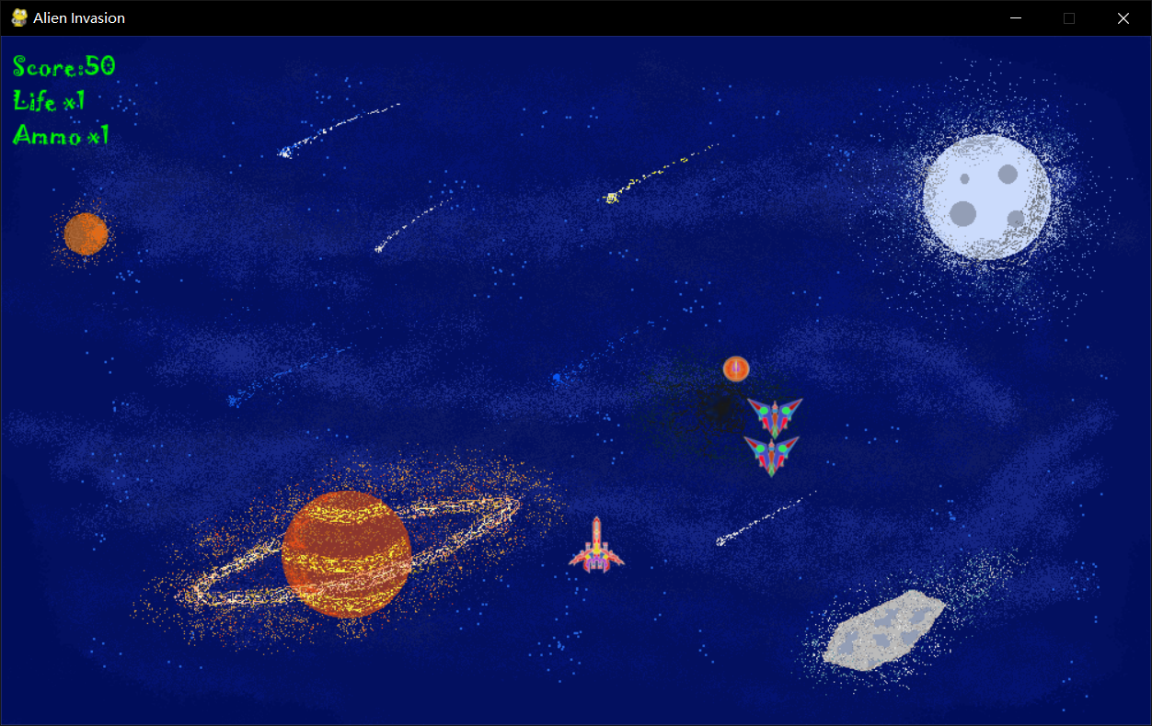

游戏结束

